|  |  |  |  |  |
| --- | --- | --- | --- | --- |
| |  |  | | --- | --- | | **BỘ KHOA HỌC**  **VÀ CÔNG NGHỆ** | **VIỆN HÀN LÂM KHOA HỌC**  **VÀ CÔNG NGHỆ QUỐC GIA** | |  |  |   **CHƯƠNG TRÌNH KHOA HỌC VÀ CÔNG NGHỆ**  **BÁO CÁO PHÂN HỆ PHẦN MỀM NHẬN DIỆN CẢM XÚC LỚP HỌC**  **ĐỀ TÀI:** **“Xây dựng hệ thống ứng dụng camera trong phòng học thông minh nhận dạng cảm xúc người học đánh giá chất lượng giảng dạy”**  **Mã số:**  **Cơ quan chủ trì đề tài: Học viện Công nghệ Bưu chính Viễn thông**  **Chủ nhiệm đề tài:**    **Hà Nội – 2021** |

MỤC LỤC

DANH MỤC HÌNH ẢNH 2

CHƯƠNG 1: GIỚI THIỆU CHUNG 4

1.1 Đặt vấn đề và mục đích 4

1.2 Các công nghệ nhận dạng cảm xúc 4

1.3 Công nghệ xây dựng ứng dụng web 6

CHƯƠNG 2: XÂY DỰNG MODULE NHẬN DIỆN CẢM XÚC 10

2.1 Tổng quan chung 10

2.2 Các phương án nhận diện cảm xúc 11

2.2.1 Nhận diện cảm xúc sử dụng CNN 11

2.3 Thực nghiệm và kết quả 15

2.3.1 Thực nghiệm 15

2.3.2 Kết quả 17

**2.4 Kết quả demo** 17

CHƯƠNG 3: XÂY DỰNG ỨNG DỤNG QUẢN LÝ NHẬN DIỆN CẢM XÚC TRONG LỚP HỌC 19

3.1 Nghiên cứu chung 19

3.2 Nghiên cứu và thiết kế giải pháp phần mềm 19

3.2.1 Use case tổng quan 19

3.2.2 Thiết kế các tính năng chính. 20

**3.2.3 Biểu đồ cơ sở dữ liệu** 23

3.2.4 Thiết kế giao diện 25

KẾT LUẬN 28

TÀI LIỆU THAM KHẢO 29

# DANH MỤC HÌNH ẢNH

Hình 1 Sơ đồ quá trình nhận diện cảm xúc phương pháp truyền thống. 3

Hình 2 Mạng no-ron thần kinh trong bài toán phân loại. 3

Hình 3 Kiến trúc MobileNet V3 4

Hình 4 Hình ảnh minh hoạ nguyên lý hoạt động SSR và CSR 5

Hình 5 Minh hoạ nhận dữ liệu cảm xúc 9

Hình 6 Minh hoạ toán tử nhân chập 10

Hình 7 Nguyên lý hoạt động 2 loại pooling 11

Hình 8 Minh hoạ kiến trúc CNN tiêu chuẩn 12

Hình 9 Biểu đồ phân bố dữ liệu cho từng nhãn trên tập huấn luyện 13

Hình 10 Biểu đồ phân bố dữ liệu cho từng nhãn trên tập kiểm tra 14

Hình 11 Quá trình huấn luyện 14

Hình 12 Biểu đồ đánh gía quá trình huấn luyện 15

Hình 13 Quá trình mất mát khi huấn luyện 15

Hình 14 Usecase tổng quan 18

Hình 15 Luồng hoạt động tính năng thống kê theo thiết bị 19

Hình 16 Luồng hoạt động tính năng xem thống kê theo kíp học 20

Hình 17 Luồng hoạt động tính năng xem thống kê theo ngày 21

Hình 18 Lược đồ thực thể 22

Hình 19 Lược đồ quan hệ 22

Hình 20 Hình ảnh giao diện đăng nhập 23

Hình 21 Giao diện xem thống kê 1 24

Hình 22 Giao diện thống kê 2 24

# CHƯƠNG 1: GIỚI THIỆU CHUNG

## **1.1 Đặt vấn đề và mục đích**

Chất lượng là một trong những yếu tố quan trọng trong giáo dục đại học. Hầu hết các trường trong hệ thống giáo dục Việt Nam đang từng bước hoàn thiện mình để nâng cao chất lượng giáo dục.Bên cạnh nâng cao chất lượng giảng dạy thì việc quan tâm đến giám sát lớp học cũng là điều rất quan trọng bởi ta có thể :

* Nhận biết cảm xúc sinh viên trong lớp học đánh giá chất lượng buổi học
* Phát hiện các bất thường: Ngủ gật, quay cóp, rời khỏi vị trí, sử dụng điện thoại di động .

Chính vì vậy, việc xây dựng một hệ thống thông tin giám sát là một trong nhưng xu hướng tất yếu . Ta có thể quan sát, nắm bắt được các cảm xúc của sinh viên , từ đó đánh giá được chất lượng của tiết học. Và việc theo dõi kết quả dưới dạng một website sẽ góp phần tiện lợi, nhanh chóng, dễ dàng sử dụng và đa dạng hoá nền tảng và thiết bị đều có thể sử dụng chúng.

**1.2 Các công nghệ nhận dạng cảm xúc**

Đọc cảm xúc của con người không phải là việc dễ dàng đối với trí tuệ nhân tạo. Trong những năm gần đây, các nhà khoa học máy tính trên toàn cầu đã cố gắng phát triển mô hình máy tính có thể đoán được cảm xúc của con người dựa trên nét mặt. Tuy nhiên, hầu hết mô hình hiện nay chỉ nhận ra các cảm xúc cơ bản như tức giận, hạnh phúc, buồn bã chứ chưa thể đọc được những biểu hiện tinh tế hơn của con người. Dưới đây sẽ là một số công nghệ nhận diện cảm xúc trong lớp học:

* Phương pháp truyền thống cổ điển:

Hệ thống nhận dạng cảm xúc qua khuôn mặt với phương pháp truyền thống thì xử lý bài qua các giai đoạn:

+ Tiền xử lý hình ảnh khuôn mặt

+ Trích xuất đặc trưng

+ Phân loại.

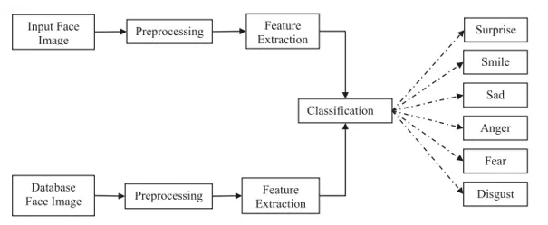

Hình 1 Sơ đồ quá trình nhận diện cảm xúc phương pháp truyền thống.

* Phương pháp sử dụng mạng học sâu (CNN)

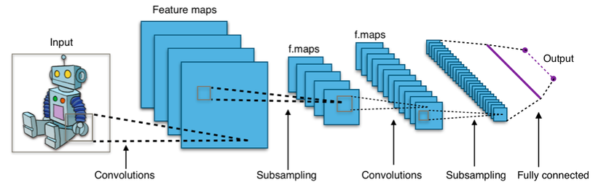

Hình 2 Mạng no-ron thần kinh trong bài toán phân loại.

Convolutional Neural Network (CNNs – Mạng nơ-ron tích chập) là một trong những mô hình Deep Learning tiên tiến. Nó giúp cho chúng ta xây dựng được những hệ thống thông minh với độ chính xác cao như hiện nay.

Mạng CNN là một tập hợp các lớp Convolution chồng lên nhau và sử dụng các hàm nonlinear activation như ReLU và tanh để kích hoạt các trọng số trong các node. Mỗi một lớp sau khi thông qua các hàm kích hoạt sẽ tạo ra các thông tin trừu tượng hơn cho các lớp tiếp theo.

* Mô hình MobieNet (MobiNetV3)

Một sự phiên bản nâng cấp của mô hình CNN là MobieNet. MobileNetV3 được điều chỉnh thành CPU điện thoại di động thông qua sự kết hợp của tìm kiếm kiến ​​trúc mạng nhận biết phần cứng (NAS) được bổ sung bởi thuật toán NetAdapt và sau đó được cải thiện thông qua những tiến bộ kiến ​​trúc mới lạ. Bài báo này bắt đầu khám phá cách các thuật toán tìm kiếm tự động và thiết kế công việc ròng có thể hoạt động cùng nhau để khai thác bổ sung phương pháp tiếp cận cải thiện trạng thái tổng thể của nghệ thuật. Bởi vì quá trình này, chúng tôi tạo hai mô hình MobileNet mới để cho thuê lại: MobileNetV3-Large và MobileNetV3-Small được nhắm mục tiêu cho các trường hợp sử dụng tài nguyên cao và thấp.

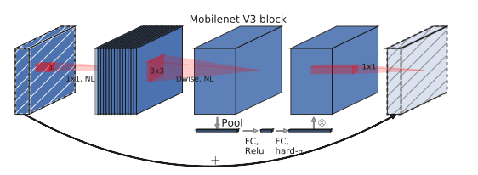

Hình 3 Kiến trúc MobileNet V3

1.3 Công nghệ xây dựng ứng dụng web

Xây dựng website là một trong những tác vụ đã xuất hiện lâu đời cùng với sự ra đời và phổ biến của Internet. Các website bây giờ ngày càng đa dạng và phong phú với hàng triệu triệu các website lớn nhỏ đủ các mục đích và mọi lĩnh vực từ giáo dục, y tế, xây dựng, xã hội… Cùng với sự ra đời Internet và phổ biến của Internet như ngày nay các công nghệ phát triển Web cũng có những bước phát triển dọc theo chiều dài của lịch sử ngành truyền thông. Hiện này có hai trường phái xây dựng website chính: server-side rendering, và client-side rendering.

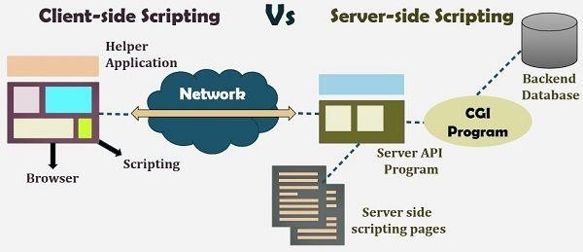

Hình 4 Hình ảnh minh hoạ nguyên lý hoạt động SSR và CSR

1. **Server-side rendering**

Đây là một cơ chế xuất hiện lâu đời và phổ biến qua hàng thập kỷ qua. Với cơ chế SSR này thì phần lớn logic sẽ được xử lý tại server từ những logic đơn giản cho đến phức tạp. Logic định hướng trang, và logic hiển thị trang cũng được xử lý tại sever. Sau đó phía người dùng chỉ thực hiện một nhiệm vụ duy nhất là hiển thị kết quả. Ra đời đã lâu, server side rendering đã được sử dụng, cải tiến rất nhiều (Caching, CDN)

Những ưu điểm của cơ chế này:

* Khởi tạo nhanh, dễ tối ưu, vì toàn bộ dữ liệu đã được xử lý ở máy chủ. Máy khách chỉ việc hiển thị.
* Các web framework từ xưa đến nay đều hỗ trợ cơ chế này.
* Dễ hiểu và dễ triển khai tiết kiệm được nhân lực.
* Dễ dàng tối ưu hoá với các công cụ tìm kiếm do các nền tảng tìm kiếm như Bing, Google sẽ thấy toàn bộ dữ liệu dưới dạng HTML.
* Chạy được trên phần lớn các trình duyệt.

Những nhược điểm của cơ chế này:

* Mỗi lần người dùng chuyển trang cần phải load lại trang nhiều lần gây khó chịu.
* Máy chủ xử lý nhiều tác vụ và yêu cầu nếu số lượng người dùng ngày càng lớn.
* Tốn băng thông vì máy chủ phải gửi nhiều dữ liệu dư thừa (HTML, header, footer..)
* Tương tác người dùng không tốt do thường xuyên phải làm mới lại trang.

1. **Client-side rendering**

Thế rồi, ở những năm 2010, [với sự phát triển của JavaScript và AJAX](https://toidicodedao.com/2018/07/31/series-luoc-su-lap-trinh-web-phan-3-1-js-framework-troi-day/), cơ chế client-side rendering bắt đầu được sử dụng. Developer bắt đầu build ứng dụng dưới dạng SPA – Single Page Application. Ứng dụng nằm trong 1 page duy nhất nên được gọi là Single Page Application. Client Side Rendering tức là việc render HTML, CSS sẽ được thực hiện ở client (Tức JavaScript ở trình duyệt).

So với Server Side Rendering (SSR), Client Side Rendering (CSR) có những đặc điểm sau:

* Logic đơn giản nhiều tác vụ như xác thực, tiền xử lý, lọc đều nằm phía người dùng.
* Logic chuyển trang và hiển thị dữ liệu nằm phía người dùng.
* Các logic phức tạp như thanh toán phân quyền vẫn nằm ở phía máy chủ.
* Ra mắt sau nên CSR giải quyết được một số vấn đề của SSR.
* Trang chỉ cần load một lần duy nhất. Khi người dùng muốn chuyển trang hoặc

thêm dữ liệu, JavaScript sẽ lấy và gửi dữ liệu từ máy chủ qua AJAX. Người dùng có thể thấy dữ liệu mới mà không cần chuyển trang.

* Máy chủ được giảm tải do nhiều tác vụ đã được thực hiện tại phía máy người dùng.
* Giảm được băng thông do chỉ cần lấy dữ liệu cần thiết từ phía máy chủ.
* Cảm giác tương tác người dùng dễ chịu hơn do không cần load lại trang nhiều lần.

Tuy vậy CSR cũng có những nhược điểm:

* Khởi tạo lần đầu chậm hơn do cần tải nhiều dữ liệu hơn xuống phía người dùng.
* Dự án cần chia thành hai phần riêng biệt back-end và front-end.
* Một số trình duyệt cũ sẽ không hỗ trợ.
* Không tối ưu tốt với các công cụ tìm kiếm như SSR.
* Phụ thuộc vào phần cứng máy khách nếu máy khách cấu hình yếu thì sẽ tải trang có thể bị chậm.

Mỗi trường phái lập trình web nào đều có những ưu và nhược điểm riêng. Tương tự như công nghệ phát triển app chúng đều không thể thay thế cho nhau. Tuỳ thuộc vào mục đích sử dụng của nhà phát triển mà quyết định lựa chọn công nghệ nào. Nếu như với SSR thì không yêu cầu phân tách phía front-end và back-end điều này khiến cho một lập trình viên sẽ đảm nhận nhiều vai trò và chủ động trong việc tối ưu và phát triển sản phẩm. Còn với việc sử dụng CSR thì các công việc được chia ra theo vai trò nhờ đó mà quản lý hay mở rộng đều dễ dàng hơn, nhưng yêu cầu các thành phần có sự kết nối với nhau. Việc lựa chọn công nghệ nào không quan trọng, điều tất yếu là nó phù hợp với nhà phát triển. Vì vậy trong quá trình xây dựng website, chúng tôi đã sử dụng CSR. Mục đích của việc này nhằm tối ưu hoá quy trình sản xuất và giảm tải cho phía máy chủ bởi dữ liệu không lồ và nặng nề theo thời gian của bản đồ số.

# CHƯƠNG 2: XÂY DỰNG MODULE NHẬN DIỆN CẢM XÚC

## 2.1 Tổng quan chung

1. **Đặt vấn đề**

Khuôn mặt của con người biểu hiện nhiều cảm xúc mà không cần phải nói ra. Đó là một trong những phương tiện mạnh mẽ và tự nhiên nhất để con người truyền đạt thể hiện cảm xúc. Không giống như các hình thức giao tiếp phi ngôn ngữ khác, cảm xúc trên khuôn mặt nó phổ quát. Hiện nay, nhận dạng và phân tích cảm xúc khuôn mặt tự động là một vấn đề thú vị và đầy thách thức, có ảnh hưởng to lớn đến xã hội.  
Cảm xúc trên khuôn mặt và hành động của chúng ta là phương tiện giao tiếp phi ngôn ngữ, bao gồm 93% cảm xúc giao tiếp của con người, trong đó 55% thể hiện cử chỉ khuôn mặt và hành động của con người. Cảm xúc khuôn mặt có thể được phân tích dễ dàng thông qua hình ảnh khuôn mặt và máy tính có thể tương tác với con người, như cách con người tương tác với nhau. Đó là lý do tại sao nhận dạng cảm xúc qua khuôn mặt ngày càng được sự quan tâm trong mọi lĩnh vực.  
Các nhà nghiên cứu đã chỉ ra rằng cảm xúc trên khuôn mặt là phổ quát và bẩm sinh trong tất cả các chủng tộc, giới tính và độ tuổi. Thêm cảm xúc trung tính là có bảy cảm xúc cơ bản, gồm: trung tính, giận dữ, ghê tởm, sợ hãi, hạnh phúc, buồn và bất ngờ.  
Nhận dạng cảm xúc qua khuôn mặt cũng có ứng dụng trong lĩnh vực giáo dục về phẩn ứng của học sinh, sinh viên trong thời gian thực và sự tham gia vào nội dung là giáo dục là thước đo lường cho hiệu quả bài giảng

1. **Tập dữ liệu**

Trong dự án lần này, chúng tôi sử dụng bộ dataset FER2013, một bộ dataset phổ biến với 35,887 grayscale ảnh khuôn mặt có kích thước 48x48 pixels. Bộ data gồm 6 loại: Angry, Fear, Happy, Sad, Surprise, and Neutral , bộ dữ liệu này đã được cải tiến cho phù hợp hơn cũng như đã được loại bỏ dữ liệu làm nhiễu. và được bổ sung ảnh và tổng hợp được 54,856 ảnh trong đó gồm cả ảnh không màu và có màu.

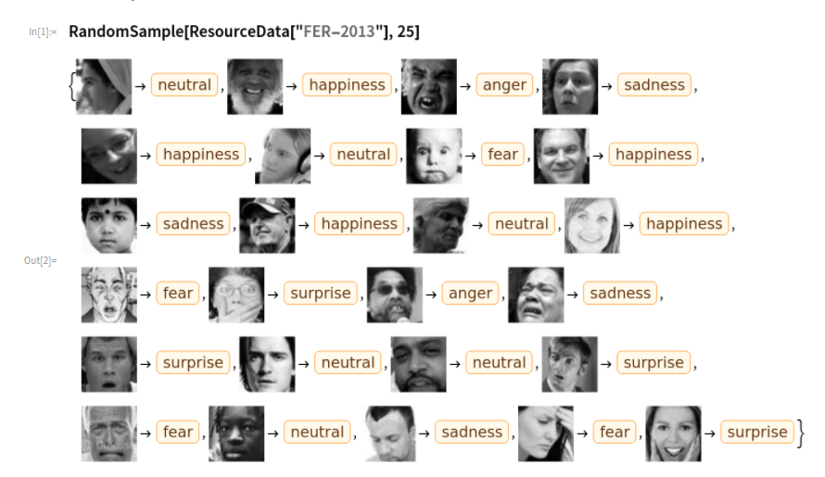

Hình 5 Minh hoạ nhận dữ liệu cảm xúc

## 2.2 Các phương án nhận diện cảm xúc

### 2.2.1 Nhận diện cảm xúc sử dụng CNN

Nhận dạng cảm xúc qua khuôn mặt trong môi trường tự nhiên là một trong những lĩnh vực được nghiên cứu tích cực trong nhiều năm nay, tuy nhiên không tránh khỏi một số những thách thức trong hệ thống cần phải tìm cách giải quyết khắc phục các vấn đề đó. Để giải qauyết các thách thức đó, họ đã tổ chức thành cuộc thi để thúc đẩy sự tiến bộ trong lĩnh vực này. Trong số các cuộc thách thức, có một cuộc thi thách thức dùng database FER2013, kết quả chiến thắng chung cuộc là sử dụng phương pháp CNN dùng để nhận dạng cảm xúc khuôn mặt.

CNN là một cấu trúc rất phổ biến và quen thuộc trong học sâu. Ứng dụng đơn giản của nó là vào bài toán phân loại khuôn mặt, khi nhìn vào một bức ảnh sẽ biết đây là ai hoặc khi tìm kiếm từ khóa “Mèo” trong tab “Hình ảnh”, GOOGLE sẽ hiển thị ra rất nhiều ảnh có mèo trong đó. Mạng nơ ron của học sâu cũng được coi như 1 phương pháp trích chọn đặc trưng, điển hình là mạng nơ ron cơ bản CNN (Convolution Neural Network), thường được sử dụng với các bài toán liên quan xử lí ảnh và cho độ chính xác tốt hơn nhiều các phương pháp truyền thống.

**Convolution (tích chập):**

Tích chập được sử dụng đầu tiên trong xử lý tín hiệu số (Signal processing). Nhờ vào nguyên lý biến đổi thông tin, các nhà khoa học đã áp dụng kĩ thuật này vào xử lý ảnh và video số. Tích chập gồm 2 khái niệm khác là bộ lọc nhân chập và lớp tích chập. Trong mạng nơ ron thông thường, từ đầu vào, ta cho qua các lớp ẩn rồi ra được đầu ra. Với mô hình CNN [8], lớp tích chập cũng chính là lớp ẩn, khác ở chỗ, lớp tích chập là một tập các bản đồ đặc trưng và mỗi bản đồ đặc trưng này là một bản quét của đầu vào ban đầu, nhưng được trích xuất ra các đặc trưng cụ thể. Quét như thế nào thì lại dựa vào lớp tích chập hay kernel. Đây là một ma trận sẽ quét qua ma trận dữ liệu đầu vào, từ trái qua phải, trên xuống dưới, và nhân tương ứng từng giá trị của ma trận đầu vào mà ma trận kernel rồi cộng tổng lại, đưa qua các hàm kích hoạt, kết quả sẽ là một con số cụ thể, tập hợp các con số này lại là 1 ma trận nữa, chính là bản đồ đặc trưng. Hãy nhìn vào ví dụ sau. Tôi có 1 ma trận đầu vào và 1 kernel:

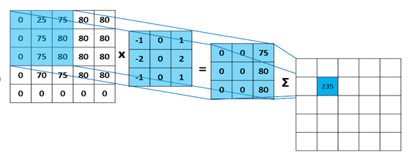

Hình 6 Minh hoạ toán tử nhân chập

Chúng sẽ quét kernel qua từng phần tử của đầu vào. Và tính toán như trên: nhân tương ứng, rồi cộng tổng kết quả, đưa qua activation function, ta thu được một giá trị tại bản đồ đặc trưng.

**Pooling:**

Lớp chứa hay lớp tổng hợp (Pooling layer): Ngoài các lớp tích chập vừa mô tả, mạng nơron tích chập cũng chứa các lớp pooling. Lớp pooling thường được sử dụng ngay sau lớp tích chập. Những gì các lớp pooling làm là đơn giản hóa các thông tin ở đầu ra từ các lớp tích chập. Điều này giúp giảm kích thước của biểu đồ đặc trưng.

Có 2 loại pooling layer phổ biến là: max pooling và average pooling:

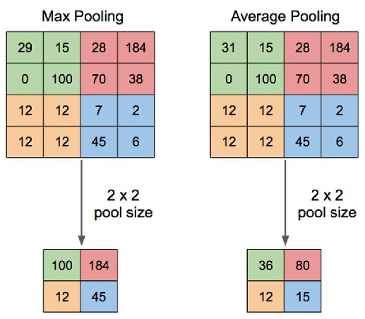

Hình 7 Nguyên lý hoạt động 2 loại pooling

Mục đích của pooling rất đơn giản, nó làm giảm số siêu tham số mà ta cần phải tính toán, từ đó giảm thời gian tính toán, tránh overfitting. Loại pooling ta thường gặp nhất là max pooling, lấy giá trị lớn nhất trong một cửa sổ pooling. Pooling hoạt động gần giống với tích chập, nó cũng có 1 cửa sổ trượt gọi là pooling window, cửa sổ này trượt qua từng giá trị của ma trận dữ liệu đầu vào, chọn ra một giá trị từ các gía trị nằm trong cửa sổ trượt (với max pooling ta sẽ lấy giá trị lớn nhất). Hãy cùng nhìn vào ví dụ sau, Tôi chọn pooling window có kích thước là 2 * 2, stride = 2 để đảm bảo không trùng nhau, và áp dụng max pooling:

**Fully Connected**

Giống trong mạng nơ ron đã nghiên cứu ở mục trước thì mỗi lớp ẩn được gọi là kết nối đầy đủ - fully connected. Thường sau lớp kết nối đầy đủ sẽ là 2 lớp kết nối đầy đủ, 1 lớp để tập hợp các lớp đặc trưng mà ta đã tìm ra, chuyển đổi dữ liệu từ 3D, hoặc 2D thành 1D, tức chỉ còn là 1 vector. Còn 1 lớp nữa là đầu ra, số nơ ron của lớp này phụ thuộc vào số đầu ra mà ta muốn tìm ra.

**Ví dụ cấu trúc một mạng CNN tiêu chuẩn:**

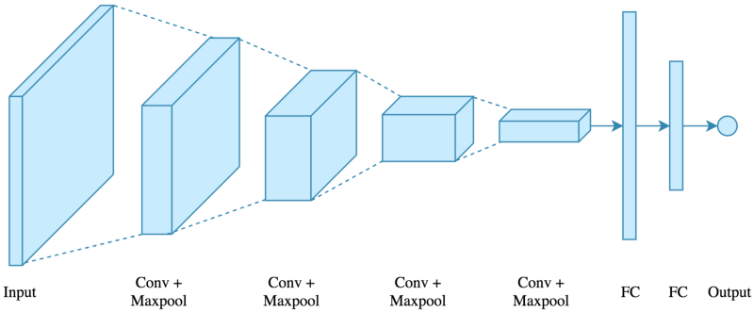

Hình 8 Minh hoạ kiến trúc CNN tiêu chuẩn

Trên tư tưởng của một mạng CNN tiêu chuẩn cùng với sự đóng góp dữ liệu từ thử thách nhận dạng hình ảnh quy mô lớn ImageNet hoặc ILSVRC đã đem đến nhiều mô hình CNN có độ chính xác ngày được cải thiện và nhiều hơn các biến thể CNN được ra đời. Một số các mô hình CNN, biến thể CNN nổi bật có những kết quả cao trong bài toán phân loại ảnh.

Để đánh giá một mô hình thì trước hết cần có một tập dữ liệu tiêu chuẩn, một thước đo cho sự chính xác đảm bảo tính công bằng. Trong bài toán phân loại ảnh thì ImageNet được xem là một trong tập dữ liệu đáng tin cậy và trực quan nhất đánh giá các mô hình nhận dạng ảnh thông qua cuộc thi hằng năm.

## 2.3 Thực nghiệm và kết quả

### 2.3.1 Thực nghiệm

Tập dữ liệu huấn luyện cảm xúc gồm 44490 ảnh chia ra các nhãn cảm xúc như happy, fear, happy, neutral, sad, surprise và tập dữ liệu kiểm tra gồm 6859 ảnh lấy từ bộ dataset fer2013, biểu đồ dưới đây thể hiện số lượng của các nhãn.

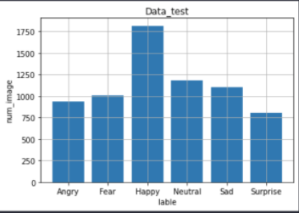

Hình 9 Biểu đồ phân bố dữ liệu cho từng nhãn trên tập huấn luyện

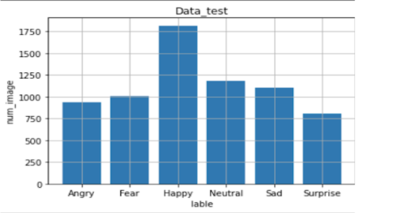

Hình 10 Biểu đồ phân bố dữ liệu cho từng nhãn trên tập kiểm tra

Sau đó cho dữ liệu vào mô hình MobilNetv3 và lặp qua 50 epoch

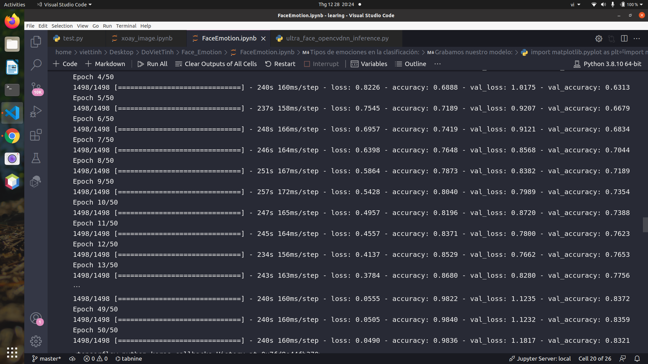

Hình 11 Quá trình huấn luyện

### 2.3.2 Kết quả

Sau quá trình đào tạo bằng mô hình MobilNetv3 ta thu được một số biểu đồ đánh giá cũng như thu được độ chính xác 91.05%.

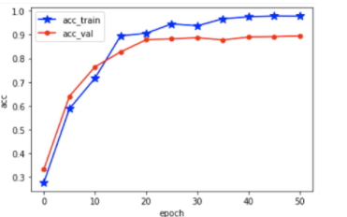

Hình 12 Biểu đồ đánh gía quá trình huấn luyện

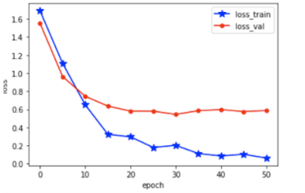

Hình 13 Quá trình mất mát khi huấn luyện

**2.4 Kết quả demo**

Nhìn chung module có khả năng nhận diện được cảm xúc của người trước camera tuy nhiên độ chính xác vấn chưa cao và với những người ở xa hoặc camera bị thì khó nhận diện. Dưới đây là một số hình ảnh thử nghiệm.

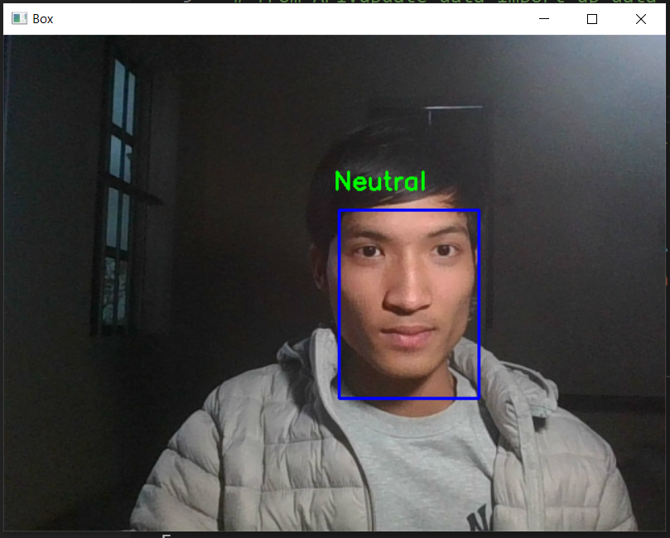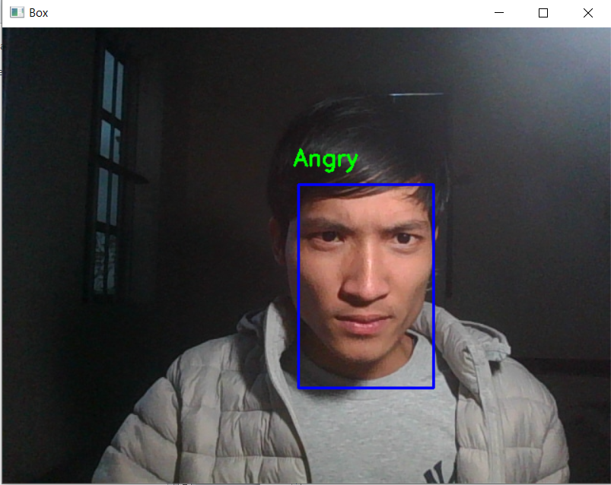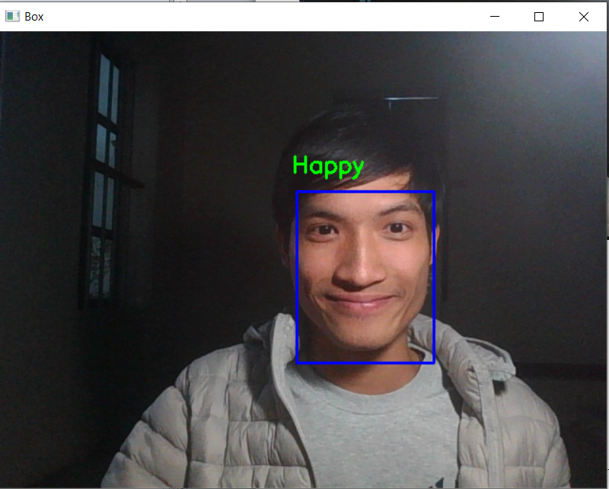

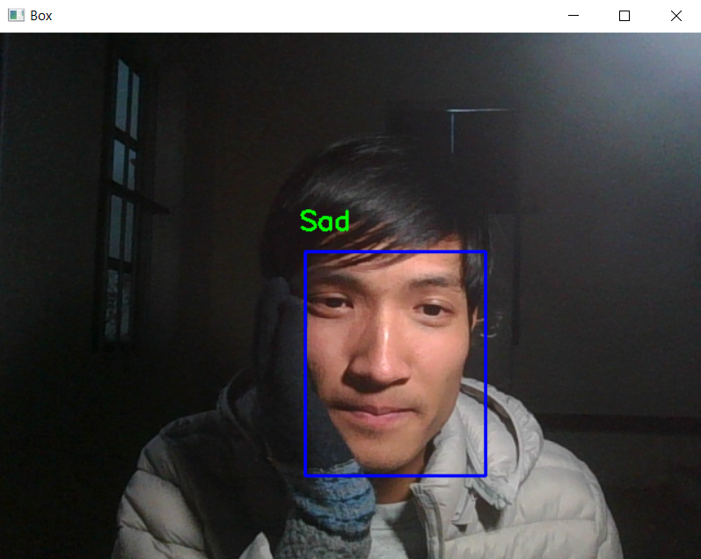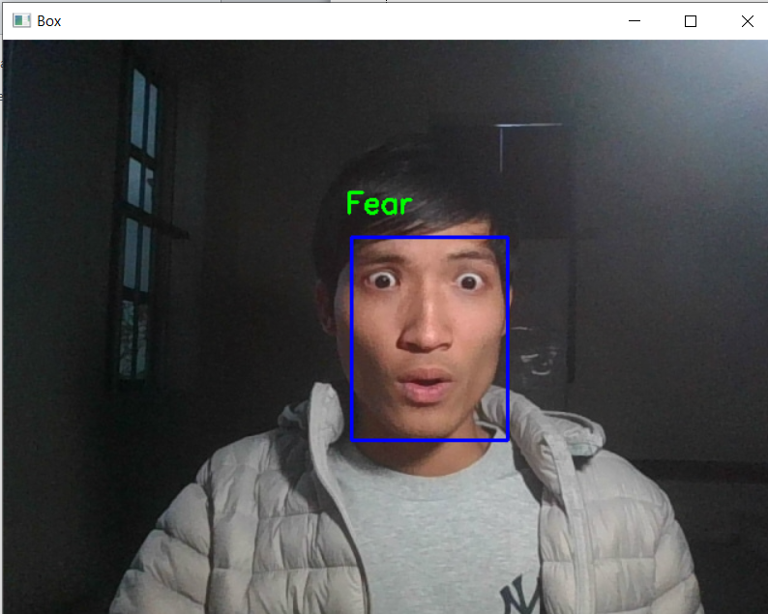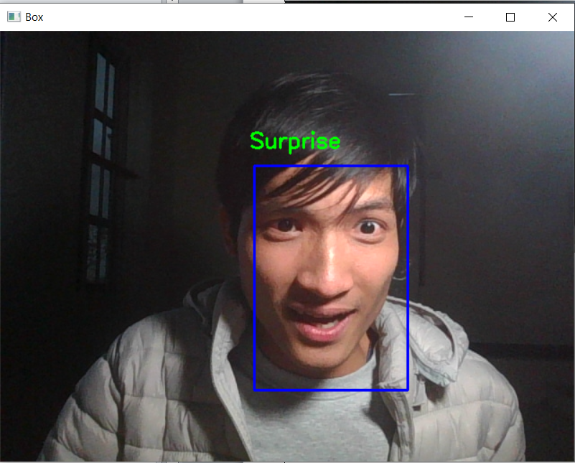

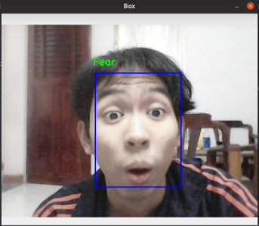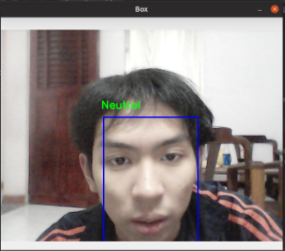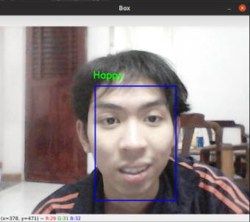

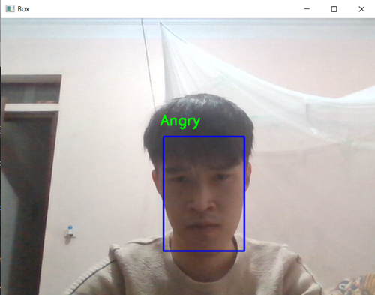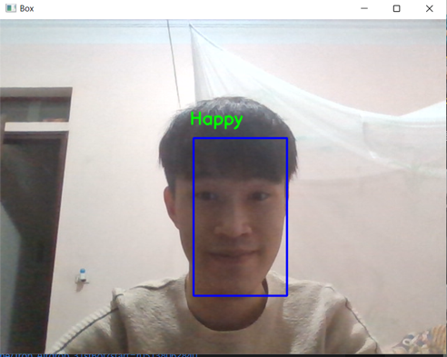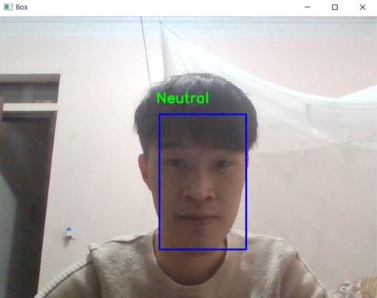

# CHƯƠNG 3: XÂY DỰNG ỨNG DỤNG QUẢN LÝ NHẬN DIỆN CẢM XÚC TRONG LỚP HỌC

* 1. Nghiên cứu chung

Website được xây dựng nhằm hỗ trợ:

* Đăng nhập tài khoản để vào được hệ thống
* Hiển thị biểu đồ thể hiện số lượng các sinh viên có trong lớp học theo từng loại cảm xúc ( tức giận , sợ hãi , hạnh phúc , bình thường, buồn , ngạc nhiên)
* Thể hiện phát hiện các bất thường: sử dụng điện thoại di động , sử dụng lap top, các dấu hiệu bất thường khác
* Liệt kê các ảnh tìm được theo thiết bị (camera), kíp, ngày và cảm xúc được chọn

Người sử dụng:

Người dùng website ( giáo viên , hiệu trưởng , thanh tra giáo dục)

Yêu cầu đạt được:

Cho phép người dùng đăng nhập đăng kí, và xem thống kê dữ liệu (Chọn theo thời gian thống kê , chọn theo Kip , chọn theo Thiết bị, chọn theo cảm xúc)

## 3.2 Nghiên cứu và thiết kế giải pháp phần mềm

### 3.2.1 Use case tổng quan

Ứng dụng quản lý nhận diện cảm xúc trong lớp học cung cấp đầy đủ tính năng cho người dùng để xem xét một cách chi tiết các thông tin, dữ liệu và hình ảnh học sinh trong lớp học, với sự thể hiện thông qua biểu đồ và bảng dữ liệu. Ngoài ra, người dùng có thể điều chỉnh xem xét dữ liệu tại những thiết bị, kíp và ngày mong muốn.

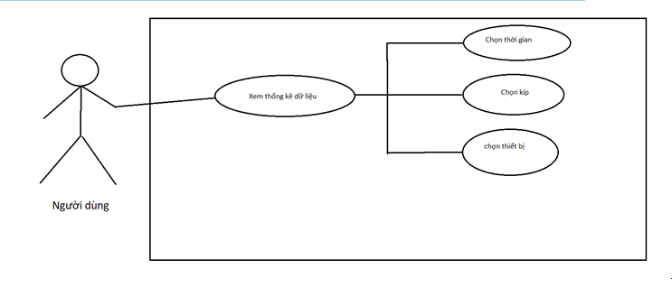

Hình 14 Usecase tổng quan

### Thiết kế các tính năng chính.

* Kịch bản tính năng xem theo thiết bị:

|  |  |
| --- | --- |
| Scenario | Xem theo thiết bị |
| Actor | Người dùng hệ thống |
| Pre-condition | Không |
| Post-condition | tìm dữ liệu theo thiết bị |
| Main-events | 1. Người dùng đăng nhập vào trang web 2. Giao diện chính hiện ra 3. Người dùng chọn thiết bị mong muốn 4. giao diện hiển thị thông tin, lược đồ và hình ảnh |
| Scenario | Xem theo thiết bị |
| Actor | Người dùng hệ thống |
| Pre-condition | Không |
| Post-condition | tìm dữ liệu theo thiết bị |
| Main-events | 1. Người dùng đăng nhập vào trang web 2. Giao diện chính hiện ra 3. Người dùng chọn thiết bị mong muốn 4. giao diện hiển thị thông tin, lược đồ và hình ảnh |

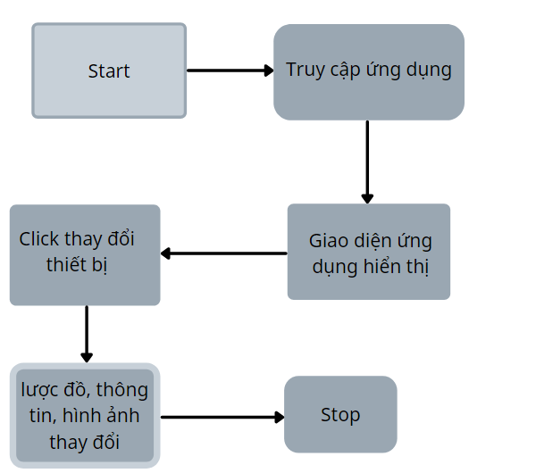

Hình 15 Luồng hoạt động tính năng thống kê theo thiết bị

* Kịch bản tính năng xem theo kíp

|  |  |
| --- | --- |
| Scenario | Xem theo kíp |
| Actor | Người dùng hệ thống |
| Pre-condition | Không |
| Post-condition | tìm dữ liệu theo kíp |
| Main-events | 1. Người dùng đăng nhập vào trang web 2. Giao diện chính hiện ra 3. Người dùng chọn kíp mong muốn 4. giao diện hiển thị thông tin, lược đồ và hình ảnh |

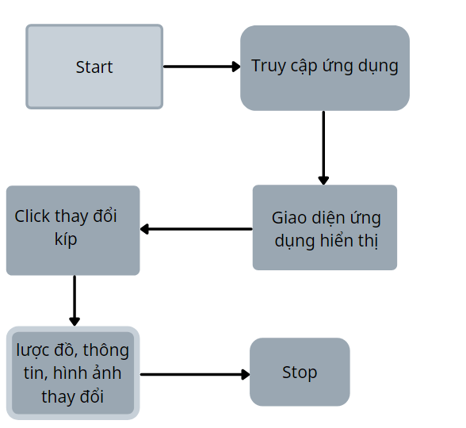

Hình 16 Luồng hoạt động tính năng xem thống kê theo kíp học

* Kịch bản tính năng xem theo ngày

|  |  |
| --- | --- |
| Scenario | Xem theo ngày |
| Actor | Người dùng hệ thống |
| Pre-condition | Không |
| Post-condition | tìm dữ liệu theo ngày |
| Main-events | 1. Người dùng đăng nhập vào trang web 2. Giao diện chính hiện ra 3. Người dùng chọn ngày mong muốn 4. giao diện hiển thị thông tin, lược đồ và hình ảnh |

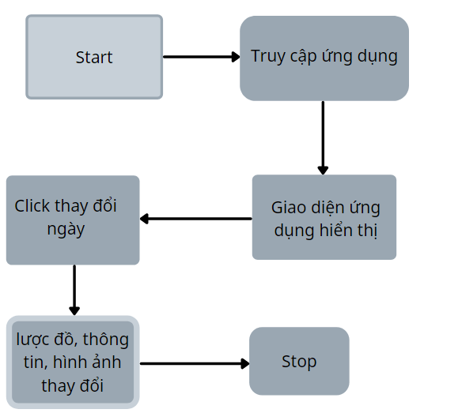

Hình 17 Luồng hoạt động tính năng xem thống kê theo ngày

**3.2.3 Biểu đồ cơ sở dữ liệu**

Cơ sở dữ liệu bao gồm có 2 bảng là Emotion và Camera.

Mối quan hệ : Camera (thiết bị) có thể có chụp được nhiều Emotion

=> Mối quan hệ giữa Camera và Emotion là mối quan hệ 1-N

**Lược đồ ER**

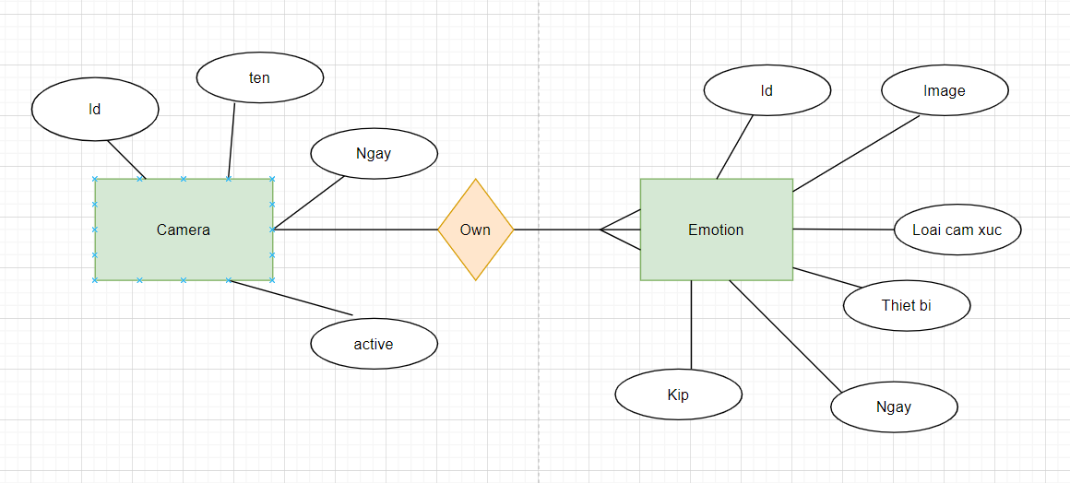

Hình 18 Lược đồ thực thể

**Lược đồ quan hệ:**

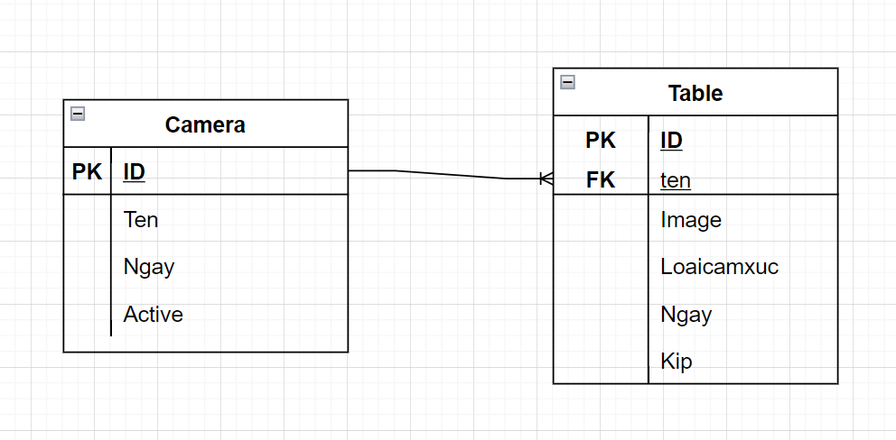

Hình 19 Lược đồ quan hệ

**Các bảng (thuộc tính + kiểu dữ liệu)**

Bảng Camera

|  |  |  |
| --- | --- | --- |
| **Id** | int | Id thiêt bị |
| **ten** | nvarchar(255) | Tên của thiết bị |
| **Ngay** | datetime | Ngày sản xuất |
| **active** | int | Trạng thái hoạt động (0,1) |

Bảng Emotion

|  |  |  |
| --- | --- | --- |
| **Id** | int | Id của cảm xúc |
| **image** | nvarchar(255) | Đường dẫn của ảnh |
| **LoaiCamXuc** | int | Loại cảm xúc (0-8) tương ứng với : tức giận , sợ hãi , hạnh phúc , bình thường, buồn , ngạc nhiên , sử dụng điện thoại , sử dụng latop , phát hiện khác |
| **ThietBi** | int | Id của thiết bị |
| **Ngay** | datetime | Ngày chụp ảnh |
| **Kip** | int | Kip (1-9) |

### 3.2.4 Thiết kế giao diện

* Giao diện trang đăng nhập

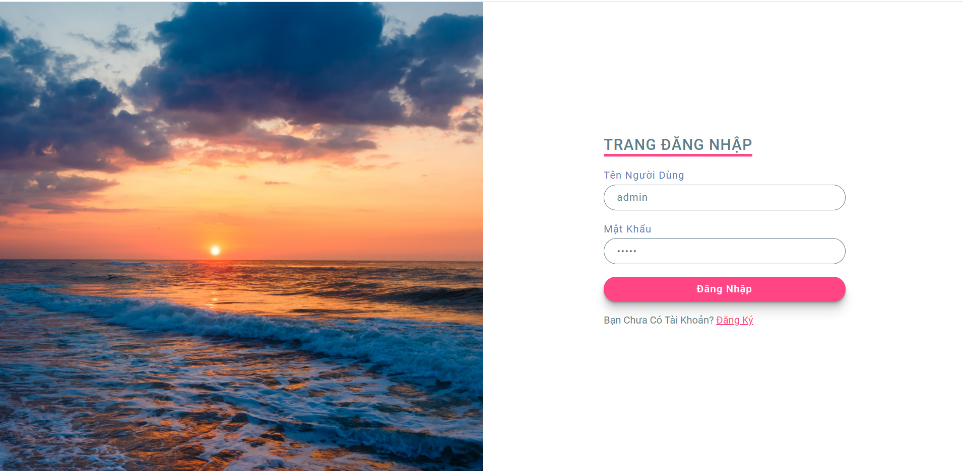

Hình 20 Hình ảnh giao diện đăng nhập

* Giao diện xem thống kê

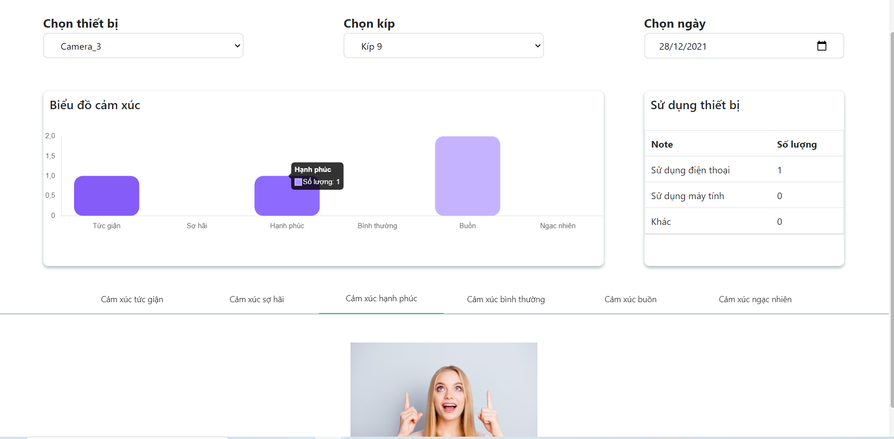

Hình 21 Giao diện xem thống kê 1

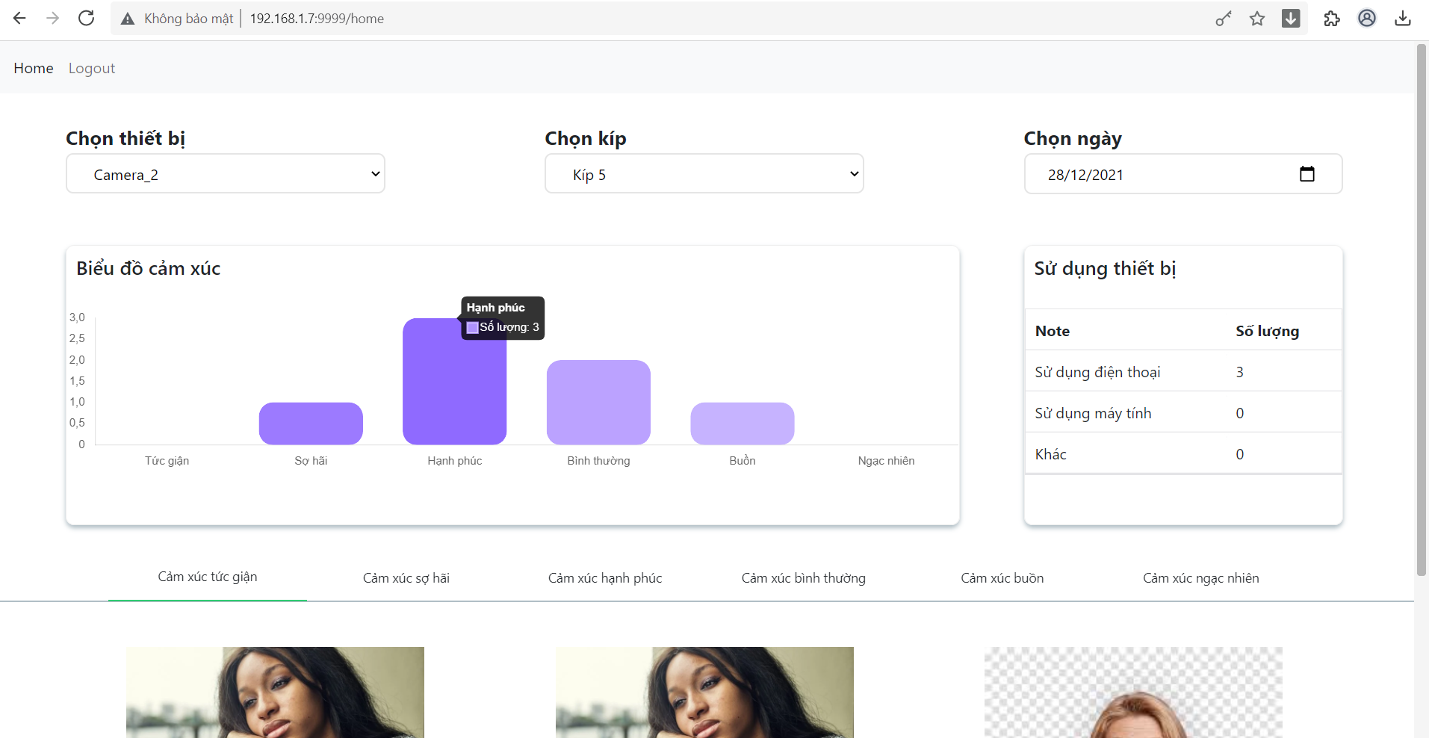

Hình 22 Giao diện thống kê 2

# KẾT LUẬN

Trong khuôn khổ đề tài và tài liệu chúng tôi nghiên cứu và xây dựng hệ thống nhận diện cảm xúc nhằm đánh giá lớp chất lượng lớp học. Một số những kết quả và công việc hoàn thành:

* Phát triển mô hình nhận diện cảm xúc sử dụng mạng no-ron học sâu có thể hoạt động trên thời gian thực độ chính xác trên 90%.
* Xây dựng ứng dụng quản lý cảm xúc của lớp học gồm hệ thống quản trị thông qua website và các API kết nối giữa thiết bị nhận diện cảm xúc và phần website quản trị.
* Đồng bộ hoá dữ liệu

Bên cạnh đó còn một số khuyết điểm

* Nhận diện đôi khi chưa chính xác trong điều kiện xấu.
* Website quản lý chưa có nhiều tính năng nâng cao

Những hướng phát triển tiếp theo:

* Bổ sung thêm dữ liệu cải thiện mô hình nhận dạng cảm xúc
* Bổ sung mô hình nhận diện hành vi bất thường trong lớp học.
* Hoàn thiện thêm về hệ thống quản trị.

**TÀI LIỆU THAM KHẢO**

[1] B. Gavish, “LEO/MEO systems – Global mobile communication systems,” p. 43.

[2] S. D. Ilčev, Global Mobile Satellite Communications Theory. Cham: Springer International Publishing, 2017.

[3] S. D. Ilčev, Global mobile satellite communication for maritime, land, and aeronautical applications. Dordrecht ; Norall, MA: Springer, 2005.

[4] Nguyễn Phạm Anh Dũng, Giáo Trình - Thông tin vệ tinh. HV CNBCVT, 2007.

[5] A. H. Ballard, “Rosette Constellations of Earth Satellites,” IEEE Trans. Aerosp. Electron. Syst., vol. AES-16, no. 5, pp. 656–673, Sep. 1980.

[6] Thái Hồng Nhị, Hệ Thống Thông Tin Vệ Tinh 1. NXB Bưu Điện, 2008.

[7] R. E. Sheriff, J. Dobson, and J. G. Gardiner, “The applicability of LEO satellites to 3rd generation networks,” in Fourth IEE Conference on Telecommunications 1993, 1993, pp. 296–300.

[8] A. T. Seun, “Mobile Satellite Communications,” 2007.

[9]. National Aeronautics and Space Administration(NASA), History Division, Communications Satellites Short History, Mobile services, Web Site: <http://history.nasa.gov/satcomhistory.html(2012)> (Research report).

[10]. Ray E. Sheriff and Y. Fun Hu. (2001). Mobile Satellite Communication Networks, John Wiley & Sons Ltd (Book) Techniques Society, Volume 1, Issue: 2, Jun 2000; 38-43.(IEEE paper).

[11]. Jespersen, N.V, “Satellite based cellulaer Communication”, IEEE Microwave Theory and Techniques Society, Volume 1, Issue: 2, Jun 2000; 38-43. (IEEE paper).